Índice
Ayudas homiléticas: Preguntas y Respuestas…………………………………………………...…2
Ayudas homiléticas..……………………………………3
Reflexión Respetemos la Vida…………...…...4
Sugerencias para celebrar
Domingo Respetemos la Vida,
7º de octubre de 2018
27° Domingo del Tiempo Ordinario

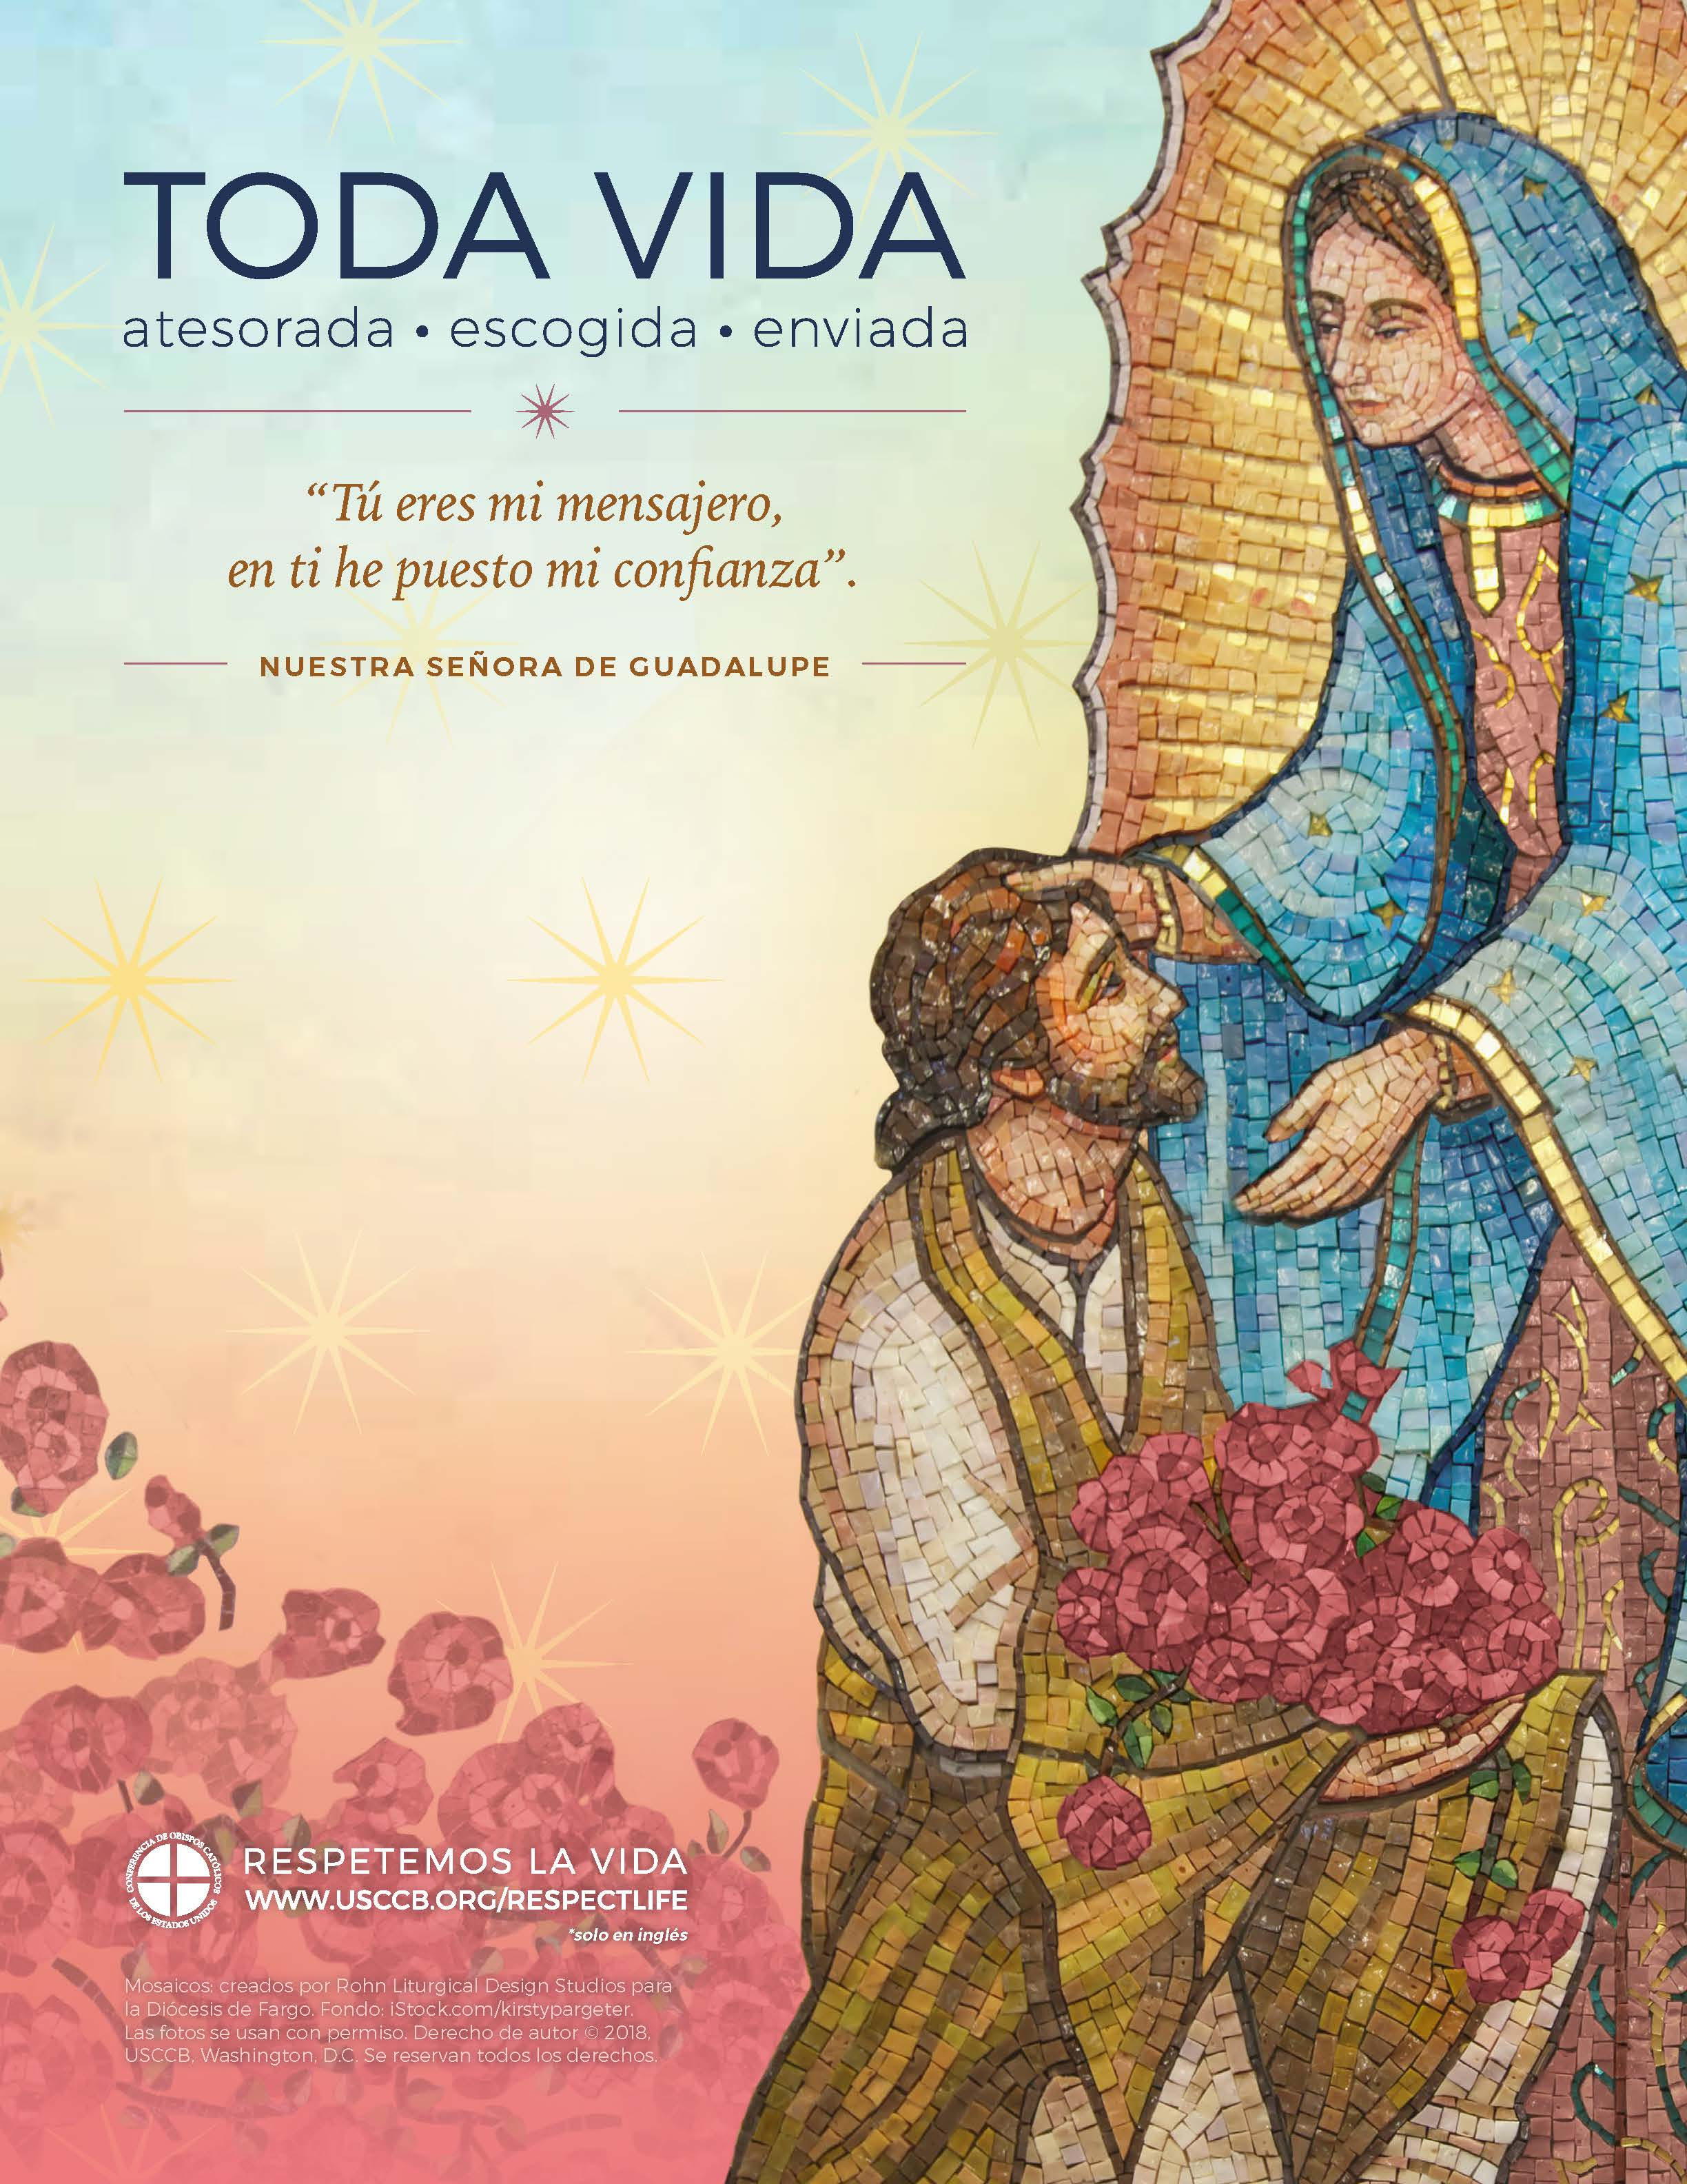  Ayudas homiléticas para el  Mes Respetemos la Vida  Toda vida: atesorada, escogida, enviada | El Programa Respetemos la Vida,* patrocinado por la Conferencia de Obispos Católicos de los Estados Unidos, tuvo su inicio en 1972 y comienza cada mes de octubre, el mes reservado por los obispos de los Estados Unidos como “Mes Respetemos la Vida”.  Es una campaña nacional de líderes como tú realizada todo el año para ayudar a los católicos a comprender, valorar y comprometerse con la construcción de una cultura que atesore toda vida humana.  Los obispos de los Estados Unidos producen herramientas impresas y digitales para ayudar a los líderes de toda la Iglesia a integrar el Evangelio de la Vida en su trabajo o ministerio.  Echa un vistazo al Kit para el Clero Respetemos la Vida 2018-19,* donde encontrarás recursos gratuitos e ideas para compartir el vivificante mensaje “Toda vida: atesorada, escogida, enviada”.  *El sitio web está en inglés, pero hay muchos recursos disponibles en español.

Ayudas homiléticas: Preguntas y Respuestas
¿Qué son?
Las siguientes lecturas y notas sugeridas tienen por objeto ayudar a compartir el mensaje del discipulado misionero en relación con el don de Dios de la vida humana. Las notas desarrollan el tema de Respetemos la Vida 2018-2019, “Toda vida: atesorada, escogida, enviada”, e integran las lecturas del domingo, 7 de octubre de 2018 (Domingo Respetemos la Vida).
¿Para quién son?
Aunque especialmente desarrolladas para ayudar a los sacerdotes y diáconos a compartir el Evangelio de la Vida en sus homilías, estas notas también pueden ser utilizadas por otros dirigentes católicos.
Por ejemplo, durante el Mes Respetemos la Vida, los maestros de secundaria podrían incorporar uno o más puntos en las clases de Escritura, moralidad, Doctrina Social Católica, etc. Los ministros de la juventud podrían usar las notas para desarrollar una breve reflexión para un acto Respetemos la Vida que marque el Día de Oración anual en enero por la Protección legal de los niños en el vientre materno.* ¡Cualquier persona es bienvenido a usarlos para ayudar a construir una cultura de la vida!
¿Cómo los uso?
Las notas están diseñadas para adaptarse de acuerdo a tus necesidades. Puedes extraer puntos individuales, utilizar todo el marco o efectuar cualquier otra variación que te sea útil.
¿Cuándo los uso?
Las notas se sugieren para su uso el 7 de octubre de 2018 (Domingo Respetemos la Vida), pero puede usarlas en cualquier momento, durante el Mes Respetemos la Vida (octubre) o de otra manera.
¿Algo más?
¡Sí! Eche un vistazo al Paquete Respetemos la Vida de 2018-19 para el clero* que contiene otros recursos e ideas para compartir el mensaje de vida de “Toda vida: atesorada, escogida, enviada”! (También tenemos herramientas personalizadas* para otros dirigentes católicos).

*Los sitios web están en inglés, pero hay muchos recursos disponibles en español.

Ayudas homiléticas
Domingo Respetemos la Vida | 7 de octubre de 2018
Vigésimo Séptimo Domingo del Tiempo Ordinario
Sugerencias para desarrollar el tema Respetemos la Vida 2018-2019 (“Toda vida: atesorada, escogida, enviada”) utilizando las lecturas del día.
Nuestra Señora de Guadalupe
Comparte brevemente la historia de Nuestra Señora de Guadalupe y san Juan Diego, resumida en la Reflexión Respetemos la Vida 2018-2019.
Creados para la relación
Toda persona está hecha a la imagen y semejanza de Dios (Primera lectura), y es amada por Él y está llamada a la unión eterna con Él. También estamos creados para estar en comunión con los demás, y depender unos de otros. Jesús nos consagra y nos llama sus “hermanos” (Segunda lectura).
Amarnos unos a otros
Todos estamos llamados a seguir en los caminos de Dios (Salmo responsorial) y a tratarnos mutuamente de acuerdo con la verdad de su inmenso amor por toda persona (Aclamación del Evangelio). Al igual que a san Juan Diego, se nos han confiado personalmente formas específicas de amar a Dios y unos a otros. Si tenemos padres ancianos, ¿dedicamos tiempo a mostrarles constantemente nuestro amor a través de visitas, llamadas telefónicas y notas? Si conocemos a madres embarazadas o padres con niños recién nacidos, ¿brindamos apoyo que los ayude a acoger a sus hijos (Lectura del Evangelio) y sigan atendiendo sus necesidades, incluso meses después del nacimiento del bebé?
Es lo que somos
Somos atesorados, escogidos y enviados por Dios para amarnos unos a otros como Él nos ama. De este modo ayudamos a construir una cultura que atesora toda vida humana. Construir una cultura de la vida es simplemente parte de lo que somos como cristianos, como seguidores de Cristo.

Reflexión Respetemos la Vida 2018-2019
Toda vida: atesorada, escogida, enviada
En 1531, cuando los indígenas de México habían sido conquistados y la práctica del sacrificio humano todavía era un recuerdo reciente, la Madre de Dios se apareció a Juan Diego como una indígena embarazada, ahora conocida como Nuestra Señora de Guadalupe.
La Virgen lo envió con flores milagrosas en su tilma para que le pidiera al obispo que construyera una iglesia donde las personas pudieran recibir a su Hijo y el amor y cuidado compasivo de ella. Cuando Juan Diego abrió la tilma ante el obispo se reveló la imagen de Nuestra Señora que vemos aún hoy. La capilla se construyó, millones se hicieron cristianos y la Iglesia aumentó su protección por los indígenas. Al abrazar la misión que se le confió, san Juan Diego ayudó a llevar el amor transformador de Cristo a culturas atrapadas en la opresión y la muerte.
Hoy nuevamente vemos el desprecio por la vida humana. Niños son abortados antes de nacer y los enfermos reciben ayuda y apoyo para quitarse la vida. ¿Cómo respondemos?
Tú eres mi mensajero, en ti he puesto mi confianza.
–Nuestra Señora de Guadalupe
La esencia de nuestra identidad es que somos creados a imagen y semejanza de Dios y somos amados por Él. Nada puede disminuir el valor inestimable de cada vida humana. Cada persona es atesorada.
Dios crea a cada persona para la unión eterna con Él y continuamente nos invita a tener una relación amorosa con Él. Cada persona es elegida.
Estamos llamados a ser embajadores del amor de Dios, tratándonos unos a otros como personas atesoradas y elegidas por él. Al hacerlo, ayudamos a construir una cultura que respete toda la vida humana. Cada persona es enviada.
Como san Juan Diego, abracemos nuestra misión diaria de ayudar a otros a encontrar el amor de Dios, que transforma y da vida.

